# Inferential Statistics

Tujuan utama dari metode ini adalah untuk menarik kesimpulan dari sampel dan menggeneralisasikannya untuk populasi yang lebih besar. Oleh karena itu, kita perlu mencari sampel sedemikian rupa sehingga dapat mencerminkan populasi dengan benar.Ada banyak cara untuk memilih sampel dari populasi, tetapi secara umum, pengambilan sampel secara acak memungkinkan kita untuk memiliki keyakinan bahwa sampel tersebut mewakili populasi.

Dalam banyak kasus, tidak mungkin mengukur atau memahami keseluruhan populasi;dalam hal ini, pengambilan sampel menyelamatkan kita.Akibatnya, kecil kemungkinannya nilai-nilainya sama ketika kita mencoba memperkirakan sifat-sifat populasi dari suatu sampel.

# Why you need inferential statistics

Ada 2 metode yang dapat kita gunakan untuk menghitung hasil:

* Collect data about each and every child.
* Use the data we have to calculate the overall average.

Metode pertama adalah tugas yang sangat sulit dan ribet.Jumlah usaha dan sumber daya yang dibutuhkan untuk menyelesaikan tugas ini akan sangat besar.

Metode kedua jauh lebih sederhana dan lebih mudah dilakukan.Tapi ada masalah.Kita tidak dapat menyamakan rata-rata yang kita peroleh dari limited data dengan seluruh populasi.Pertimbangkan kasus di mana anak-anak di daerah kita lebih tertarik pada olahraga sehingga jumlah jam yang mereka habiskan untuk menonton televisi jauh lebih sedikit daripada jumlah keseluruhan populasi.Bagaimana cara kita mencari rata-rata populasi?Di sinilah inferential statistics datang untuk membantu kita.

Inferential statistics membantu kita menjawab pertanyaan-pertanyaan berikut:

* Making inferences about a population from a sample
* Concluding whether a sample is significantly different from the population.Let’s look at the previous example where I pointed out that the sample is different from the population as the children are more interested in sports rather than watching television.
* If adding or removing a feature from a model will help in improving it.
* If one model is significantly different from the other.
* Hypothesis Testing.

# Probability Distribution

Probability distribution adalah fungsi di bawah teori dan statistik probabilitas - yang memberi kita seberapa besar kemungkinan hasil yang berbeda dalam sebuah eksperimen.Probability distribution menggambarkan peristiwa dalam hal probabilitasnya;dari semua kemungkinan hasil.Mari kita ambil distribusi probabilitas dari lemparan koin yang adil.Di sini, kepala mengambil nilai X = 0,5 dan ekor mendapat X = 0,5 juga.

Dua kelas dari distribusi semacam itu adalah discrete dan continuous.Yang pertama diwakili oleh probability mass function dan yang terakhir diwakili oleh probability density function.

# Random Variable

Variabel yang kemungkinan nilainya merupakan hasil numerik dari fenomena acak. Ada dua jenis variabel acak, diskrit dan kontinue.

## Discrete Random Variable

Variabel yang hanya mengambil sejumlah nilai berbeda yang dapat dihiting dan dengan demikian dapat dikuantifikasi. Misalnya, kita dapat menentukan variabel acak X sebagai angka yang muncul saat kita melempar dadu yang adil. X bisa mengambil nilai [1,2,3,4,5,6] sehingga variabel acak diskrit.

Probabiliy distribution dari discrete random variable adalah daftar probabilitas yang terkait dengan masing-masing kemungkinan nilainya. Disebut juga probability function atau probability mass function.

Untuk memiliki pengertian matematis, anggaplah variabel acak X dapat mengambil nilai k yang berbeda, dengan probabilitas bahwa X=xᵢ didefinisikan sebagai P(X=xᵢ)=pᵢ.Maka probabilitas pᵢ harus memenuhi hal-hal berikut:

* 0 < pᵢ < 1 for each ᵢ
* p₁+p₂+...+pₖ=1

Beberapa contoh dari discrete probability distributions adalah Bernoulli distribution, Binomial distribution, Poisson distribution, dll.

## Continuous Random Variable

Variabel yang mengambil jumlah kemungkinan nilai tak terbatas. Misalnya kita dapat menentukan variabel acak X sebagai tinggi siswa di kelas.

Dikenal sebagai probability density function adalah fungsi yang menggunakan nilai kontinu.

Probabilitas mengamati nilai tunggal sama dengan 0 karena jumlah nilai yang dapat diasumsikan oleh variabel acak tidak terbatas.Misalnya, variabel acak X dapat mengambil semua nilai selama interval bilangan real.Kemudian probabilitas bahwa X berada dalam himpunan hasil A, P (A), didefinisikan sebagai area above A dan under a curve.Kurva, yang merepresentasikan fungsi p (x), harus memenuhi yang berikut:

* The curve has no negative values (p(x) > 0 for all x)
* The total area under the curve is equal to 1.

Kurva yang memenuhi persyaratan ini sering dikenal sebagai density curve.Beberapa contoh distribusi probabilitas kontinu adalah normal distribution, exponential distribution, beta distribution, dll.

### Note :

Ada jenis distribusi lain yang sering muncul : cumulative distribution function. Semua variabel acak (diskrit dan kontinu) memiliki cumulative distribution function. Ini adalah fungsi yang memberikan probabilitas bahwa variabel acak X kurang dari atau sama dengan x, untuk setiap nilai x. Untuk variabel acak diskrit, fungsi distribusi kumuluatif ditemukan dengan menjumlahkan probabilitas.

# Uniform Distribution

Mungkin salah satu yang paling sederhana dan berguna. Probabiliy distribution function dari continous uniform distribution adalah

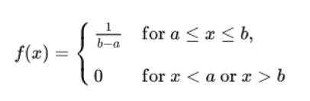

Karena setiap interval angka dengan lebar yang sama memiliki probabilitas yang sama untuk diamati, kurva yang menggambarkan distribusi tersebut adalah persegi panjang, dengan tinggi konstan melintasi interval dan 0 tinggi di tempat lain.Karena area di bawah kurva harus sama dengan 1, panjang interval menentukan tinggi kurva.Gambar berikut menunjukkan distribusi seragam dalam interval (a, b).Perhatikan karena luasnya harus 1. Tinggi diatur ke 1 / (b − a).

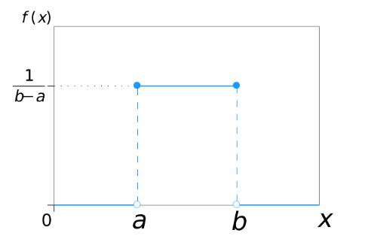

# Normal Distributon

Memiliki kurva kerapatan berbentuk loncong yang dijelaskan dengan mean $μ$ dan deviasi standar $σ$ Kurva kepadatan simetris, berpusat di sekitar meannya, dengan penyebarannya ditentukan oleh deviasi standarnya yang menunjukkan bahwa data di dekat mean lebih sering terjadi daripada data yang jauh dari mean.

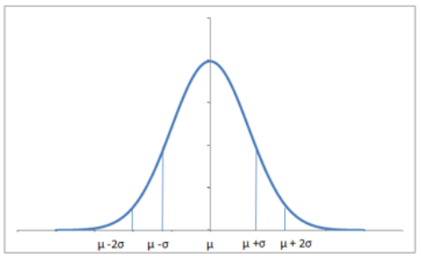

Hampir 68% data berada dalam jarak satu standard deviation dari mean di kedua sisi dan 95% dalam dua standard deviation. Juga perlu disebutkan bahwa distribusi dengan mean 0 dan standard deviation 1 disebut srandard normal distribution.

# Gamma Distribution

Two-parameter family dari continuous probability distributions. Jarang digunakan dalam bentuk mentahnya. Distribusi lain yang populer digunakan seperti exponential, chi-squared, erlang adalah kasus khusus dari distribusi gama.

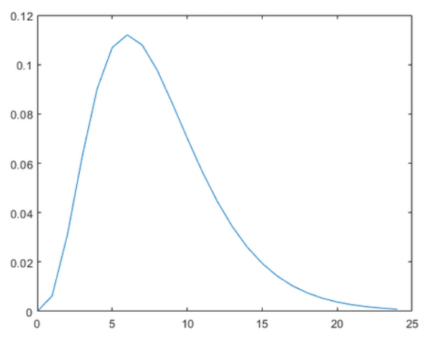

# Exponential Distribution

Menggambarkan waktu antara peristiwa dalam Poisson point procces, yaitu proses di mana peristiwa terjadi terus menerus dan independen pada tingkat rata-rata yang konstan.

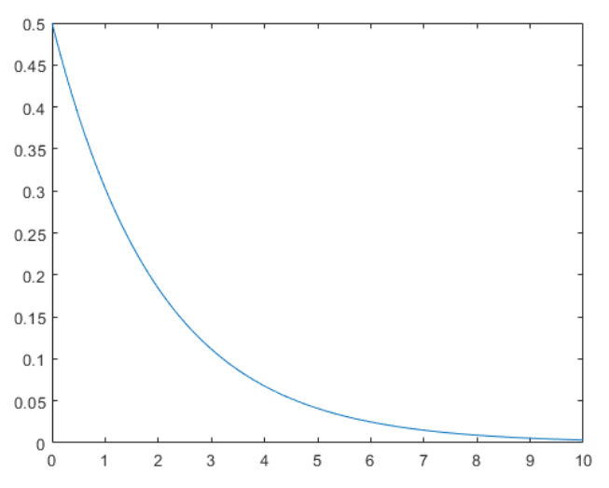

# Poisson Distribution

Digunakan untuk memodelkan beberapa kali suatu peristiwa terjadi dalam interval waktu. Misalnya, jumlah pengguna yang berkunjung di situs web dalam satu interval dapat dianggap sebagai proses Poisson. Distribusi poisson dijelaskan dalam tingat ($μ$) di mana peristiwa terjadi. Suatu peristiwa dapat terjadi 0, 1, 2, … kali dalam satu interval. Jumlah rata-rata kejadian dalam suatu interval dintentukan lamda.

# Binomial Distribution

Distribusi dimana hasil yang mingkin hanya dua, sukses atau gagal, untung atau rugi, menang atau kalah, dimana probabilitas keberhasilan dan kegagalan sama untuk semua percobaan. Namun, hasil tidak harus sama kemungkinannya, dan setiap percobaan tidak bergantung satu sama lain. Parameter dari distribusi binomial adalah n dan p, dimana n adalah jumlah total percobaan dan p adalah probabilitas keberhasilan pada setiap percobaan.

# Bernoilli Distribution

Hanya memiliki dua kemungkinan hasil, yaitu 1 (berhasil) dan 0 (gagal), dan dalam sekali percobaan, misalnya lemparan koin. Jadi variabel random X yang berdistribusi Bernoulli dapat mengambil nilai 1 dengan probabilitas berhasil, p, dan bernilai 0 dengan probabilitas gagal, 1 atau 1-p. Probabilitas keberhasilan dan kegagalan tidak habur sama besarnya. Bernoulli distribution adalah kasus khusu dari binomial distribution di mana percobaan dilakukan tunggal (n=1)

# Confidence Interval

Jenis estimasi yang dihitung dari data statistik yang diamati. CI mengukur seberapa akurat mean sebuah sample mewakili (mencakup) nilai Mean Populasi sesungguhnya. Jadi secara singkat, CI adalah rentang antara dua nilai di mana nilai suatu Sample Mean tepat berada di tengah-tengahnya.

Bayangkan kita memutuskan untuk mengukur 40 pria secara acak di kota kita dan kita mendapatkan sampel tinggi rata-rata x̅ = 175 cm.Kita mungkin mendekati tinggi asli populasi (μ), tetapi kemungkinan besar nilai sebenarnya berada di antara 170 cm dan 180 cm.Paling akurat untuk mengatakan bahwa tinggi rata-rata pria di kota kita berada di antara interval tertentu [170 cm,180 cm].

**Why do we want a range?Because in real life, we are concerned about the confidence of our estimates.**

Biasanya ketika kita meminta seseorang untuk menebak tinggi orang di kota tertentu, orang tersebut lebih cenderung mengatakan sesuatu seperti: "Saya yakin tinggi orang-orang di Semarang antara 175-180cm" daripada menyebutkan angka tunggal seperti "Tinggi orang-orang di kota Semarang adalah 175cm”.

Kita sebagai manusia juga suka melampirkan tingkat kepercayaan saat kita memberikan perkiraan.Seperti - "Saya 90% yakin bahwa...".

**A confidence interval is a range within which you expect the population parameter to be.**

# How to Calculate Confidence Interval

Perhitungan confidence interval melibatkan estimasi terbaik yang diperoleh sample dan margin of error. Margin of error is z * Estimated SE, SE is standard error.

Bayangkan seorang pembuat batu bata khawatir apakah massa batu bata yang diproduksinya sesuai dengan spesifikasi. Dia telah mengukur massa rata-rata sampel 100 batu bata sama dengan 3 kg. Dia juga menemukan interval kepercayaan 95% antara 2,85 kg dan 3,15 kg. Artinya, dia dapat yakin 95% bahwa massa rata-rata semua batu bata yang dia produksi akan berada di antara 2,85 kg dan 3,15 kg.

# Calculation of CI Mean